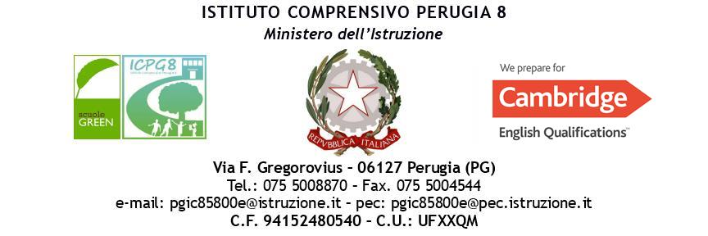

SCUOLA PRIMARIA

Piano Educativo Individualizzato
(art. 7, D. Lgs. 13 aprile 2017, n. 66 e s.m.i.)

VERIFICA INTERMEDIA

Anno Scolastico 2022-2023

ALUNNO/A ____________________________

Classe _________________ Plesso o sede__________________

Verifica intermedia | Data _______________  Verbale allegato n. _____ | Firma del dirigente Scolastico¹  ……………………… .

Composizione del GLO - Gruppo di Lavoro Operativo per l’inclusione
Art. 15, commi 10 e 11 della L. 104/1992 (come modif. dal D.Lgs 96/2019)
Nome e Cognome | *specificare a quale titolo ciascun componente interviene al GLO
…

Eventuali modifiche o integrazioni alla composizione del GLO, successive alla prima convocazione

Data | Nome e Cognome | *specificare a quale titolo ciascun componente interviene al GLO | Variazione (nuovo membro, sostituzione, decadenza…)

4. REVISIONE - Osservazioni sull’alunno/a per progettare gli interventi di sostegno didattico

Punti di forza sui quali costruire gli interventi educativi e didattici
a. Dimensione della relazione, dell’interazione e della socializzazione:
b. Dimensione della comunicazione e del linguaggio:
c. Dimensione dell’autonomia e dell’orientamento:
d. Dimensione cognitiva, neuropsicologica e dell’apprendimento:

Data: ______________
Specificare i punti oggetto di eventuale revisione

5. REVISIONE - Interventi per l’alunno/a: obiettivi educativi e didattici, strumenti, strategie e modalità
A. Dimensione: RELAZIONE / INTERAZIONE / SOCIALIZZAZIONE → si faccia riferimento alla sfera affettivo relazionale, considerando l’area del sé, il rapporto con gli altri, la motivazione verso la relazione consapevole, anche con il gruppo dei pari, le interazioni con gli adulti di riferimento nel contesto scolastico, la motivazione all’apprendimento
Data: ______________
Specificare i punti oggetto di eventuale revisione

B. Dimensione: COMUNICAZIONE / LINGUAGGIO → si faccia riferimento alla competenza linguistica, intesa come comprensione del linguaggio orale, produzione verbale e relativo uso comunicativo del linguaggio verbale o di linguaggi alternativi o integrativi; si consideri anche la dimensione comunicazionale, intesa come modalità di interazione, presenza e tipologia di contenuti prevalenti, utilizzo di mezzi privilegiati
Data: ______________
Specificare i punti oggetto di eventuale revisione

C. Dimensione: AUTONOMIA/ORIENTAMENTO → si faccia riferimento all'autonomia della persona e all'autonomia sociale, alle dimensioni motorio-prassica (motricità globale, motricità fine, prassie semplici e complesse) e sensoriale (funzionalità visiva, uditiva, tattile)
Data: ______________
Specificare i punti oggetto di eventuale revisione

D. Dimensione COGNITIVA, NEUROPSICOLOGICA E DELL'APPRENDIMENTO → capacità mnesiche, intellettive e organizzazione spazio-temporale; livello di sviluppo raggiunto in ordine alle strategie utilizzate per la risoluzione di compiti propri per la fascia d’età, agli stili cognitivi, alla capacità di integrare competenze diverse per la risoluzione di compiti, alle competenze di lettura, scrittura, calcolo, decodifica di testi o messaggi

Data: ______________
Specificare i punti oggetto di eventuale revisione

6. REVISIONE - Osservazioni sul contesto: barriere e facilitatori
Data: ______________
Specificare i punti oggetto di eventuale revisione

7. REVISIONE - Interventi sul contesto per realizzare un ambiente di apprendimento inclusivo
Data: ______________
Specificare i punti oggetto di eventuale revisione

REVISIONE – Interventi sul percorso curricolare.
  - Interventi educativo-didattici, strategie, strumenti nelle diverse aree disciplinari:
Modalità di sostegno didattico e ulteriori interventi di inclusione

Specificare i punti oggetto di eventuale revisione
Data: ______________

8.3 Progettazione disciplinare
Specificare i punti oggetto di eventuale revisione in riferimento alle diverse discipline/aree disciplinari
Data: ______________

8.5 Criteri di valutazione del comportamento ed eventuali obiettivi specifici.
Data: ______________
Specificare i punti oggetto di eventuale revisione

REVISIONE - Organizzazione generale del progetto di inclusione e utilizzo delle risorse
Data: ______________
Specificare i punti oggetto di eventuale revisione

VERIFICA INTERMEDIA DEL PEI CONDIVISA ED APPROVATA COME DA VERBALE DEL GLO EFFETTUATO IN DATA __________________________

(non si prevede acquisizione in cartaceo delle firme di docenti/famiglia/Servizio, si richiede di allegare il verbale del GLO firmato da presidente e verbalizzatore)

